Défi | 00-1-05

1 Qu’est-ce qui est la cause de la pression atmosphérique | #-C’est l’attraction terrestre (la gravité) qui attire l’atmosphère contre sa surface Cette force, par unité de surface, représente la pression-#

2 Citer deux instruments pour mesurer la pression atmosphérique | #-Le baromètre à mercure  
Le baromètre anéroïde-#

3 A quelle altitude la pression atmosphérique est-elle égale à ..: un huitième, un quart, ou la moitié de la pression atmosphérique au niveau de la mer ? | #-1/8ème : 16'500 m  
1 quart: 11'000 m  
1 demi 5'500 m-#

4 Quelle est la règle de la modification de pression lorsqu'on se dirige vers une altitude plus élevée | #-Tous les 5'500 m, la pression diminue de moitié, c’est une diminution exponentielle-#

5 Comment la prise de pression pour mesurer l’altitude se nomme-t-elle et dans quel sens du flux de l’air doit-on la prendre ? | #-C’est la prise de pression statique, elle est prise perpendiculairement au flux d’air. -#

6 Dessiner approximativement sur un graphique le profil de la pression atmosphérique | #--#

7 Qu’appelle-t-on erreur de position de la pression statique ? | #-C’est l’erreur de la pression statique provoquée par une mesure inexacte de cette pression, à cause d’une pression localement inexacte au niveau de la prise, à cause, par exemple de l’angle d’attaque ou de la configuration particulière de l’avion (dispositifs hypersustentateurs et train d’atterrissage) -#

Temps passé à ce défi : |

Herausforderung |

1 Was ist die Ursache für den Luftdruck? | #-Die Erdanziehung (Schwerkraft) zieht die Atmosphäre an ihre Oberfläche Diese Kraft pro Flächeneinheit stellt den Druck dar. -#

2 Nenne zwei Instrumente zur Messung des Luftdrucks. | #-Das Quecksilberbarometer  
Das aneroide Barometer-#

3 In welcher Höhe beträgt der Luftdruck ...: ein Achtel, ein Viertel oder die Hälfte des Luftdrucks auf Meereshöhe? | #-1/8: 16'500 m  
1 Viertel: 11'000 m  
1 Hälfte: 5'500 m-#

4 Was ist die Regel für die Druckänderung, wenn man sich in eine größere Höhe begibt? | #-Alle 5'500 m sinkt der Druck um die Hälfte, das ist eine exponentielle Abnahme. -#

5 Wie nennt man die Druckmessung zur Höhenmessung und in welcher Richtung des Luftstroms muss sie erfolgen? | #-Das ist die statische Druckabnahme, sie wird senkrecht zum Luftstrom genommen. -#

6 Zeichne in einem Diagramm ungefähr den Verlauf des Luftdrucks ein. | #--#

7 Was nennt man Positionsfehler des statischen Drucks? | #-Das ist der Fehler des statischen Drucks, der durch eine ungenaue Messung dieses Drucks verursacht wird, weil der Druck an der Druckentnahmestelle lokal ungenau ist, z. B. aufgrund des Anstellwinkels oder der besonderen Konfiguration des Flugzeugs (Hochdruckvorrichtungen und Fahrwerk). -#

Für diese Herausforderung aufgewendete Zeit : |

--- Images extraites du document source ---

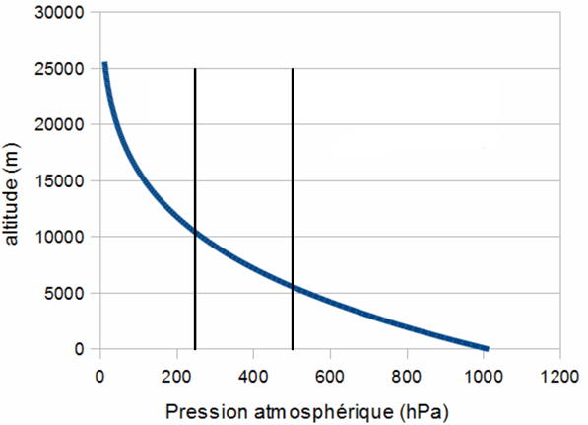

[image: image1.png]